贩卖信息不对称，在当下不再值钱！
——低佣竞争模式的剖析

早在2014年，《国家发展改革委、住房城乡建设部关于放开房地产咨询收费和下放房地产经纪收费管理的通知》（发改价格[2014]1289号）就明确提出“决定放开目前实行政府指导价管理的房地产咨询服务收费标准，下放房地产经纪服务收费管理权限。”自此，3%的行业收佣上限成为了历史。但随着近年来我市房地产调控政策日趋严厉，消费者消费升级诉求日益高涨的背景下，全行业的恶性“低佣”竞争为何却屡屡招受消费者与全行业的诟病？那么咱们还得掰扯掰扯，近年来行业的“低佣竞争”是如何演变过来的。
一、行业生存基础——信息交互渠道的变化
对于传统房地产中介行业而言，居间撮合服务的本质就是依靠信息交互不对称特征，居间匹配买卖双方诉求信息，以此赚取撮合交易的佣金，无论消费者选择任一中介，信息交互都是由中介方单一向消费者输出，即中介方是交易信息的唯一渠道提供者（小部分买卖双方自主交易除外）。
但随着互联网信息技术的广泛应用，传统信息交互的渠道“垄断”逐步被打破，跨地域，全天候的信息交互在互联网的加持下不再是中介方的独家“资源”，买卖双方依托互联网，可以非常轻松的从不同渠道掌握到房源与房价信息，传统单一渠道或单向性信息交互/输出的模式，朝着多渠道，双向性信息交互模式转变，信息交互呈现出多向性特征，这必然导致消费者对线下中介方依赖性的降低。
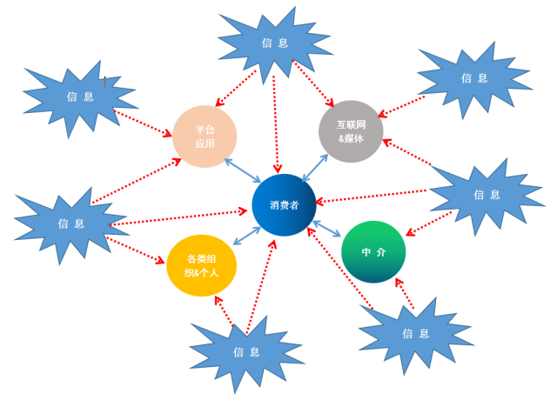
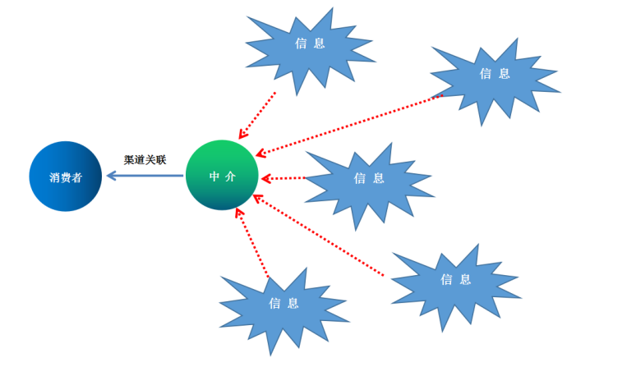

（传统信息交互渠道（左）与当下信息交互渠道（右））
二、信息不再值钱——低佣竞争的本质
低佣竞争本质上就是行业提供的专业服务没有达到消费者预期，原本“约定俗成”的行业收费标准得不到社会认可的一种“自我救赎”方式。事实上，一方面，虽然近年来业内也不断涌现出平台型，高端化的机构，但并未从总体上改变行业重“人海”、“铺海”的传统经营模式，各家中介机构间的服务大同小异；而另一方面，随着信息“开源”趋势的推进，各中介机构对信息资源控制力的“日薄西山”。说白了，就是在没有核心专业技术支撑下的现行居间服务模式，依靠贩卖信息不对称，在当下不值这个钱！
总体而言，现阶段所反映出来的“低佣竞争”，按照经典矛盾理论归纳，就是现阶段行业并未彻底解决消费者日益增长的专业服务需求与落后的行业服务供给之间的矛盾，才使得低佣竞争成为了当下行业不得不“卑躬屈膝”进行自救的临时应对举措。

